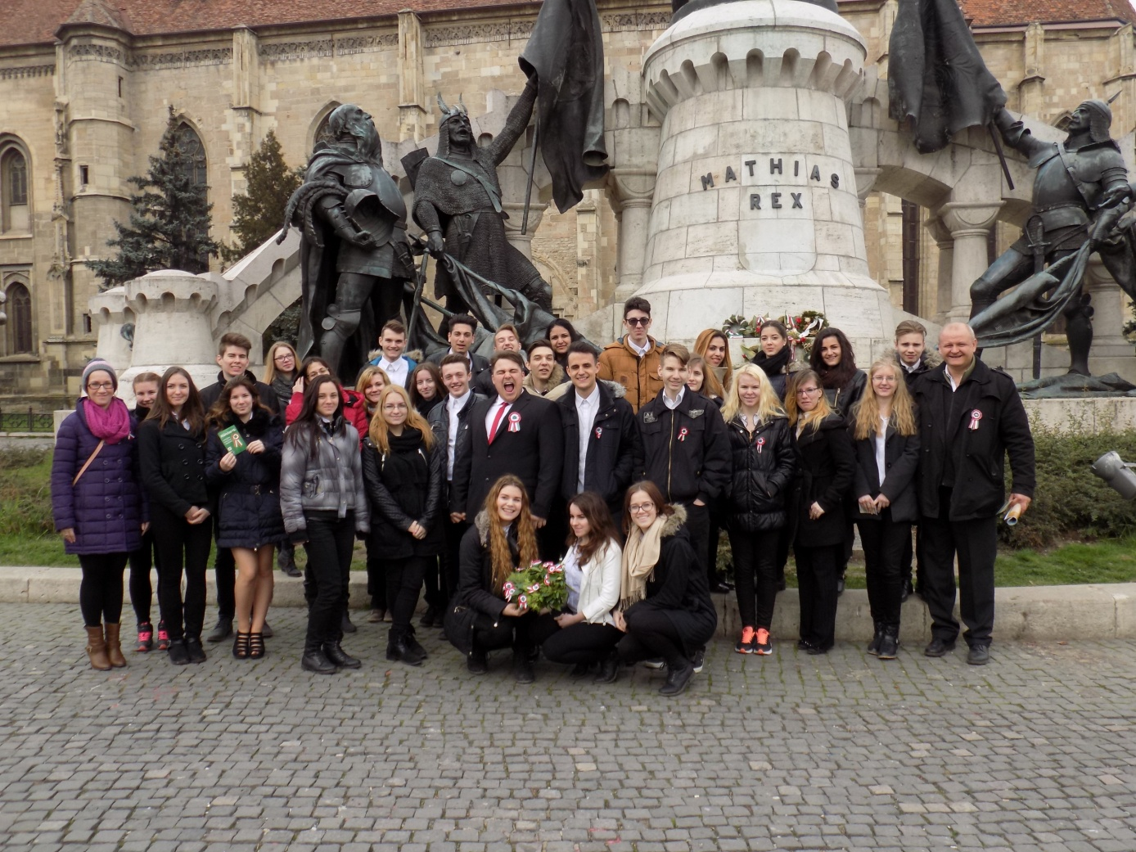

Osztályfőnök: Nemcsik János

Alsó sor: Parádi Bettina, Kása Nikolett, Deli Vanessza

Második sor: Farkas Fruzsina (kísérőtanár), Varga Katalin, Kulcsár Boglárka, Kádár Szabina, Bánfi Dzsenifer, Nagy Gerda, Borsos József Soma, Földesi Krisztofer, Lénárt Marcell, Tóth Noémi Evelin, Pálfi Vivien, Kolláti Klaudia, Bodnár Alexandra, Nemcsik János (osztályfőnök)

Harmadik sor: Gál Roland, Csortos Alexandra, Dömötör Dalma, Csegezi Réka, Kisbenedek Gábor, Kovács Dávid, Fábián Jenő, Zámbori Petra, Vízkeleti Katalin, Jónás Bianka, Csiki Erik

Hátsó sor: Simon Szimonetta, Gengeliczki Péter, Rácz Róbert, Wynnik Renátó, Bangó Marianna

A képen nincs rajta: Bécsi László, Fodor Viktória

Mi vagyunk a 10.T osztály. Az osztályunk 33 főből áll, 21 lány és 12 fiú személyében. Az osztályunk mind a Mátyás király úti Kollégiumban lakik.

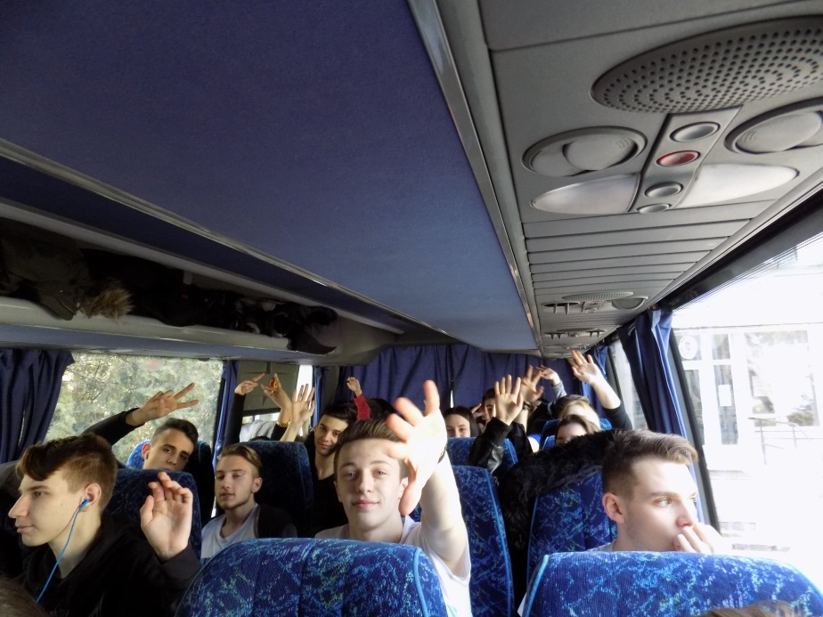Az első félévet nyelvvizsgára készüléssel töltöttük, mely meghozta a gyümölcsét. Többen már kezünkben tarthatjuk a nyelvvizsga bizonyítványt. A hétvégi bennmaradós hétvégék hatalmas kikapcsolódást jelentettek az osztályunk részére. Szeptemberben Győrben és Sopronban, októberben Szegeden, novemberben Pécsen voltunk kirándulni.

Minden hétvége után rengeteg élménnyel jöttünk haza, amiket szívesen meséltünk szüleinknek és tanárainknak, diáktársainknak egyaránt. Minden hétvégére jutott városnézés, különböző sportok kipróbálása (íjászat) és az együtt töltött idő alatt rengeteget nevettünk.

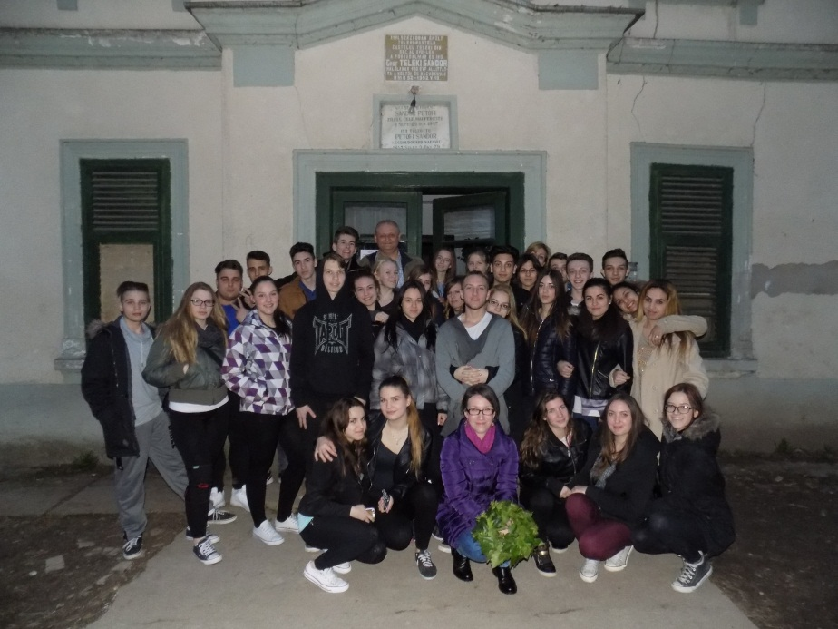Az osztályunk számára a második félév több megpróbáltatást tartalmaz. Az osztályválasztás előtt állunk, és sokunk elkezdte az előrehozott informatika érettségire való felkészülést is. Az osztálválasztás azt hordozza a hátán, hogy ez az utolsó évünk együtt, hogy jövőre mind más osztályokban fogunk tanulni, ezért még egy utolsó nagyobb utat is tettünk együtt. Márciusban Erdélyben kirándult az osztályunk. Rengeteg nevezetességet és várost megnéztünk. Minden diák készült egy-egy verssel, beszámolóval az adott városhoz kapcsolódóan melyet a buszon, vagy éppen az adott helyiségben adtunk elő. Ezzel rengeteg új ismeretet szereztünk mindamellett, hogy nagyon jól éreztük magunkat az itt eltöltött napokban.

Mindent összegezve az osztályunk egy nagyon összetartó csapat. Sajnáljuk, hogy szétválunk az év végén, de a barátságok amik ezekben az években kötődtek életre szólóak maradnak.